职业卫生技术报告信息网上公开记录表
用人单位名称 | 首钢水城钢铁（集团）有限责任公司炼铁事业部
用人单位注册地址 | 贵州省六盘水市钟山区麒麟村水钢厂区内
联系人 | 唐云
报告名称及编号 | 首钢水城钢铁（集团）有限责任公司  炼铁事业部工作场所职业病危害因素检测报告书  报告书编号：ZJP2023-150
项目组人员 | 易政虎、毛久海、宋化维、冉茂家、邓宇、谢云云
现场调查人员 | 易政虎
现场调查时间 | 2023.8.6 |  | 用人单位陪同人 | 唐云
采样与测量人员 | 易政虎、毛久海、宋化维、冉茂家、邓宇、谢云云
采样与测量时间 | 2024.8.14～8.18 |  | 用人单位陪同人 | 唐云
现场照片(现场调查及现场采样与测量照片，含企业名称或标识的合影照片)
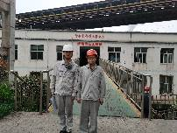 |  | 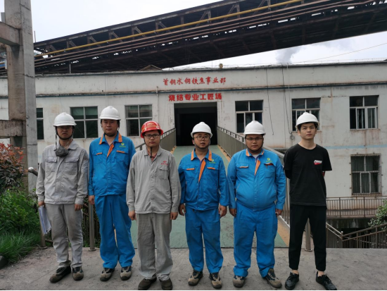
调查合影 |  | 检测合影
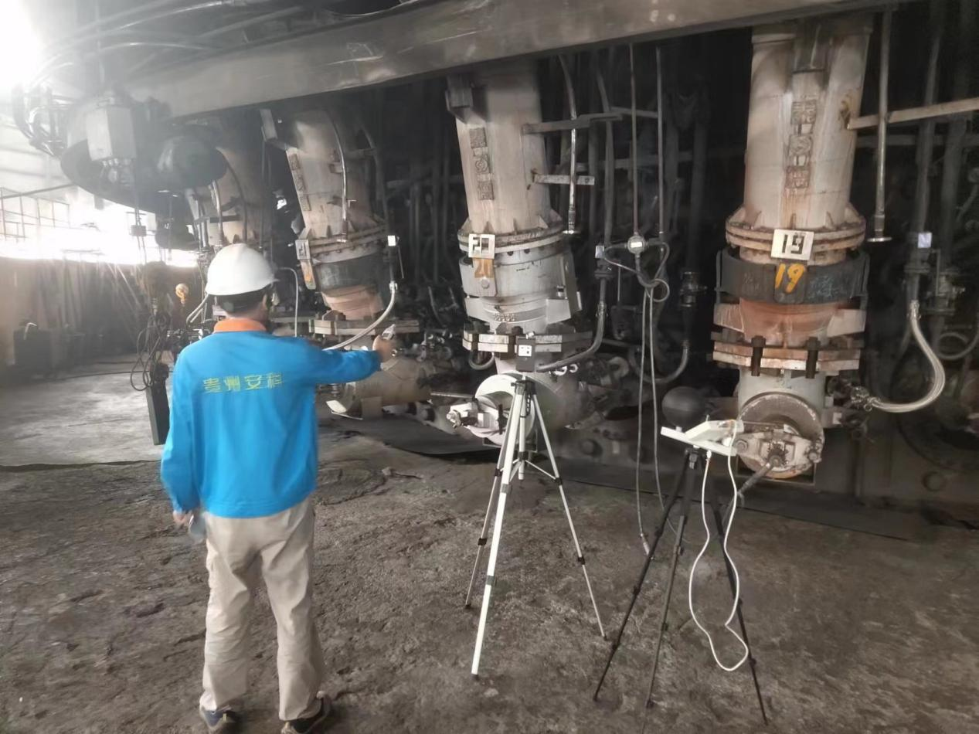 |  | 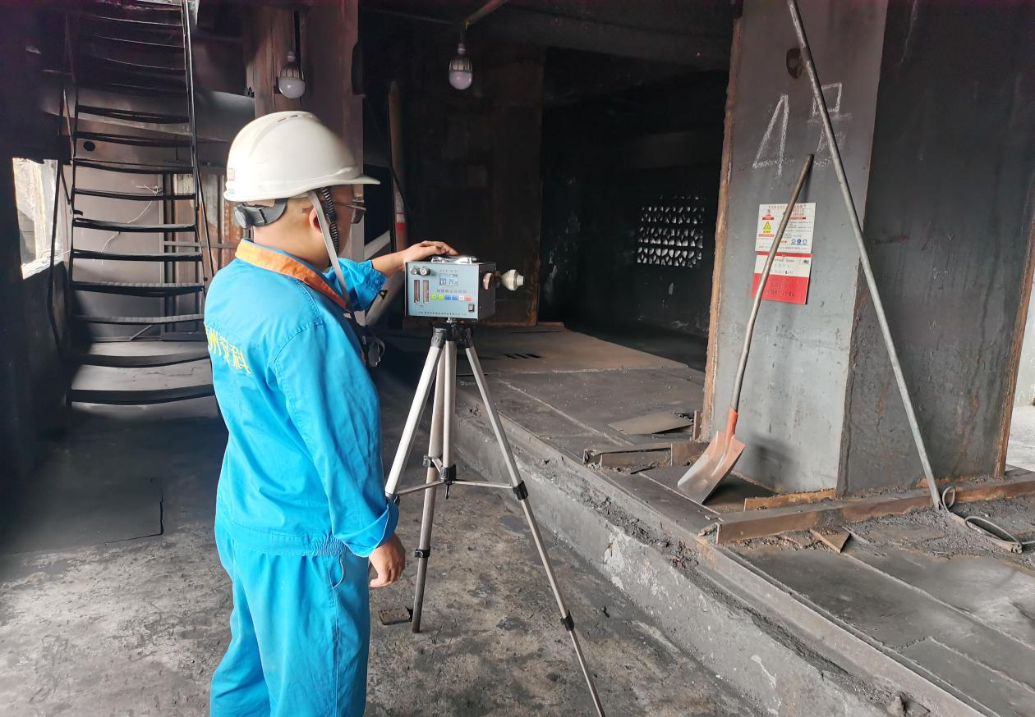
检测照片 |  | 检测照片

